ЗАНЯТИЕ 10 (28.11.2020)
ЛОГИКА
Тема: Тренировка внимания. Развитие мышления.
Цели: Развитие внимания, мыслительных операций.

Домашнее задание:
- Учебник, стр. 19
- Научиться выкладывать фигуру человека из танграма.
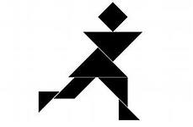
- Графическое изображение робота повернуть зеркально (зеркало внизу), раскрасить.
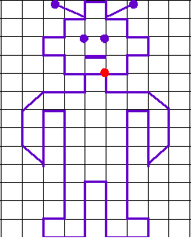 | 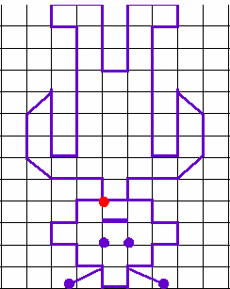

Этот рисунок должен быть сделан в классе. А такой надо сделать дома!

